SỐNG AN TOÀN – LÀNH MẠNH
I. YÊU CẦU CẦN ĐẠT:
1. Yêu cầu cần đạt về kiến thức, kĩ năng:
- Giao lưu với khách mời về những việc cần làm để rèn luyện sức khỏe thể chất và tinh thần. Lắng nghe những câu chuyện cảnh báo xâm hại trẻ em.
2. Yêu cầu cần đạt về năng lực, phẩm chất:
- Năng lực giao tiếp và hợp tác, tư duy: Nhận biết được nguy cơ bị xâm hại
- Phẩm chất nhân ái: Biết yêu thương giúp đỡ , chia sẻ với mọi người.Phẩm chất chăm chỉ: Có tinh thần chăm chỉ học tập, rèn luyện. Phẩm chất trách nhiệm: Thực hiện phòng tránh bị xâm hại
II. ĐỒ DÙNG , PHƯƠNG TIỆN DẠY HỌC
1.Giáo viên:
- Kế hoạch bài dạy, bài giảng Power point.
- SGK và các thiết bị, học liệu phục vụ cho tiết dạy.
2. Học sinh:
- SGK, vở ghi chép, vật liệu dụng cụ phục vụ cho việc học tập

III. CÁC HOẠT ĐỘNG DẠY HỌC CHỦ YẾU:
Hoạt động của giáo viên | Hoạt động của học sinh
1. Khởi động:
- Mục tiêu:
+ Tạo không khí vui vẻ, khấn khởi trước giờ học.
- Cách tiến hành:
− GV yêu cầu HS chỉnh lại quần áo, tóc tai để chuẩn bị làm lễ chào cờ.  - GV cho HS chào cờ. | - HS quan sát, thực hiện.
2. Sinh hoạt dưới cờ: Sống an toàn lành mạnh
- Mục tiêu: Giao lưu với khách mời về những việc cần làm để rèn luyện sức khỏe thể chất và tinh thần. Lắng nghe những câu chuyện cảnh báo xâm hại trẻ em.
- Cách tiến hành:
- GV cho HS Giao lưu với khách mời về những việc cần làm để rèn luyện sức khỏe thể chất và tinh thần. Lắng nghe những câu chuyện cảnh báo xâm hại trẻ em.  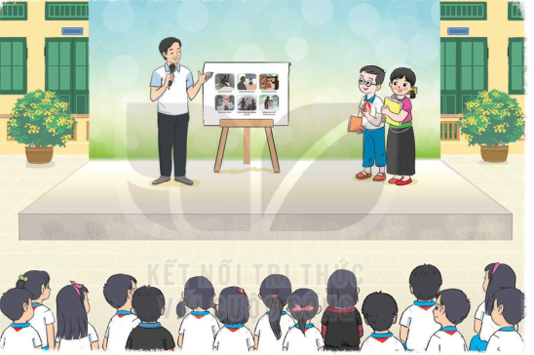  - GV cho học sinh tham gia và chia sẻ suy nghĩ của bản thân sau khi tham gia | - HS xem.  - Các nhóm lên thực hiện Giao lưu với khách mời về những việc cần làm để rèn luyện sức khỏe thể chất và tinh thần. Lắng nghe những câu chuyện cảnh báo xâm hại trẻ em. và chia sẻ suy nghĩ của mình sau buổi tham gia  - HS lắng nghe.
3. Vận dụng.trải nghiệm
- Mục tiêu: Củng cố, dặn dò
- Cách tiến hành:
- HS nêu cảm nhận của mình sau buổi sinh hoạt.  - HS lắng nghe. | GV tóm tắt nội dung chính

